
Texnik hujjat
Maʼlumotlar bazasi sxemasi · arxitektura · API · kod tuzilishi
Veb-sayt (Django) · Android ilova (Kotlin) · Telegram bot (aiogram)
UzCosmos
Versiya 1.0 · Oktyabr 2026

Mundarija
1. Loyiha tarkibi 3
Asosiy imkoniyatlar 3
2. Arxitektura 4
3. Maʼlumotlar bazasi sxemasi 5
Bogʻlanishlar 5
Jadvallar 5
4. JSON maydonlar tuzilishi 9
risk_region.baseline 9
risk_prediction.scores va timeline 9
risk_prediction.recommendations va translations 9
Xavf turlari va darajalar 9
5. Prognoz algoritmi 10
Ichki model (engine.py) 10
AI rejimi (ai.py) 10
6. Mobil API (v1) 11
Namuna 11
7. Til tizimi (i18n) 12
8. Kod tuzilishi 13
Veb-sayt (space_risk) 13
Android ilova (space-risk-android) 13
Telegram bot (space-risk-tg) 13
Android ilova ekranlari 13
9. Xavfsizlik 15
10. Deploy va sozlamalar 16
Veb-sayt (Render) 16
Android ilova 16
Telegram bot 16
11. Test natijalari 17
12. Cheklovlar va keyingi qadamlar 18
Keyingi bosqich 18

1. Loyiha tarkibi
SPACE RISK uchta mustaqil, lekin bitta maʼlumot manbasiga ulangan qismdan iborat. Barcha matnlar, hududlar, xavf turlari va prognoz algoritmi veb-saytda saqlanadi; Android ilova va Telegram bot ularni API orqali oladi, shuning uchun uchala platforma bir xil natija va bir xil tarjimalarni koʻrsatadi.
Komponent | Texnologiyalar | Papka
Veb-sayt + API | Python 3.11, Django 5.1, PostgreSQL, Jazzmin admin, WhiteNoise, gunicorn | D:\start-up\space_risk
Android ilova | Kotlin 2.0, Jetpack Compose (Material 3), OkHttp, kotlinx.serialization, DataStore | D:\start-up\space-risk-android
Telegram bot | Python, aiogram 3, SQLAlchemy (async), matplotlib | D:\start-up\space-risk-tg
Sunʼiy intellekt | OpenRouter (standart model: openai/gpt-4o-mini; Karakalpak chat uchun alohida model sozlash mumkin) | risk/ai.py
3D va xaritalar | three.js 0.160, Leaflet 1.9.4, Chart.js 4.4, Esri sunʼiy yoʻldosh tasvirlari | static/vendor, assets/web

Asosiy imkoniyatlar
- 4 til: oʻzbek, ingliz, rus, qoraqalpoq — barcha sahifalar, xatolar, prognoz matnlari va AI javoblari;
- Roʻyxatdan oʻtish (4 maydon), login yoki email bilan kirish, profil;
- 14 hudud × 9 xavf turi, 1/5/10/25 yillik prognoz, AI yoki ichki model;
- Interaktiv 3D Yer shari, 3D xavf minoralari, sunʼiy yoʻldosh xaritasi, grafiklar;
- AI tahlilchi bilan suhbat (har til uchun alohida suhbat);
- Admin panel (Jazzmin), mobil API, Telegram bot, toʻliq responsive dizayn.

2. Arxitektura
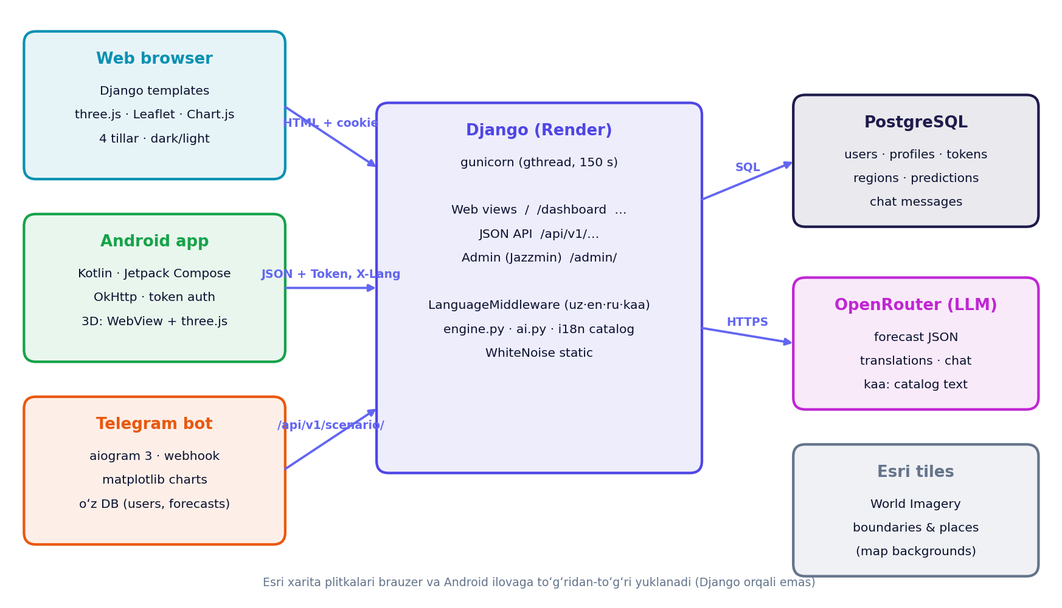
1-rasm. Tizim arxitekturasi
- Veb-brauzer Django shablonlaridan HTML oladi; til cookie (sr_lang) orqali saqlanadi.
- Android ilova faqat JSON API (/api/v1/…) bilan ishlaydi: har soʻrovda Authorization: Token … va X-Lang sarlavhalari yuboriladi.
- Telegram bot oʻz bazasida foydalanuvchi va prognozlarni saqlaydi, matnlarni esa saytdagi /api/v1/scenario/ dan oladi.
- Django Render’da gunicorn (gthread, 2 worker × 4 thread, timeout 150 s) bilan ishlaydi; statik fayllar WhiteNoise orqali beriladi.
- PostgreSQL barcha foydalanuvchi va prognoz maʼlumotlari; lokal ishlab chiqishda SQLite.
- OpenRouter AI prognoz, tarjima va suhbat; ishlamasa ichki model avtomatik ishlaydi.

3. Maʼlumotlar bazasi sxemasi
Baza 6 ta asosiy jadvaldan iborat (Django’ning xizmat jadvallari — sessiyalar, ruxsatlar, migratsiyalar — bu yerda koʻrsatilmagan). Sxema toʻgʻridan-toʻgʻri Django modellaridan olingan.
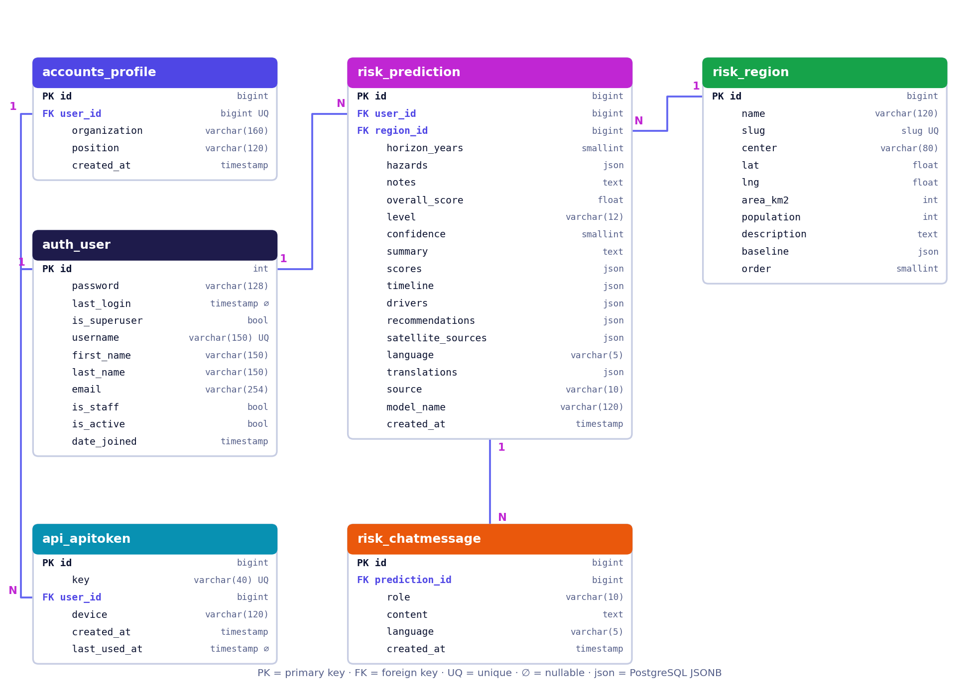
2-rasm. ER-diagramma (jadvallar va bogʻlanishlar)

Bogʻlanishlar
Bogʻlanish | Turi | Oʻchirishda
auth_user → accounts_profile | 1 : 1 | Profil ham oʻchadi (CASCADE)
auth_user → risk_prediction | 1 : N | Foydalanuvchi prognozlari ham oʻchadi
auth_user → api_apitoken | 1 : N | Tokenlar ham oʻchadi
risk_region → risk_prediction | 1 : N | Hududning prognozlari ham oʻchadi
risk_prediction → risk_chatmessage | 1 : N | Suhbat xabarlari ham oʻchadi

Jadvallar

auth_user — Foydalanuvchilar (Django standart jadvali)
Ustun | Turi | Cheklov | Tavsif
id | int | PK | Foydalanuvchi ID
password | varchar(128) |  | Parol xeshi (PBKDF2-SHA256), ochiq parol saqlanmaydi
last_login | timestamptz | NULL ruxsat | Oxirgi kirish vaqti
is_superuser | boolean |  | Superadmin huquqi
username | varchar(150) | UNIQUE | Login (unikal, katta-kichik harf farqlanmaydi)
first_name | varchar(150) |  | Ism
last_name | varchar(150) |  | Familiya
email | varchar(254) |  | Email (roʻyxatda takrorlanmasligi tekshiriladi)
is_staff | boolean |  | Admin panelga kirish huquqi
is_active | boolean |  | Hisob faol
date_joined | timestamptz |  | Roʻyxatdan oʻtgan sana

accounts_profile — Foydalanuvchi profili
Ustun | Turi | Cheklov | Tavsif
id | bigint | PK | Profil ID
user_id | bigint FK 1:1 | FK (1:1), UNIQUE | auth_user ga 1:1 bogʻlanish (signal orqali avtomatik yaratiladi)
organization | varchar(160) |  | Tashkilot
position | varchar(120) |  | Lavozim
created_at | timestamptz |  | Yaratilgan vaqt

risk_region — Hududlar (14 ta)
Ustun | Turi | Cheklov | Tavsif
id | bigint | PK | Hudud ID
name | varchar(120) |  | Nomi (oʻzbekcha; UI da tarjima katalogidan olinadi)
slug | varchar(50) | UNIQUE | URL kodi, masalan qoraqalpogiston (unikal)
center | varchar(80) |  | Markaziy shahar
lat | float |  | Kenglik
lng | float |  | Uzunlik
area_km2 | integer |  | Maydon, km²
population | integer |  | Aholi soni
description | text |  | Tavsif (oʻzbekcha; UI da katalogdan)
baseline | jsonb |  | 9 ta xavf boʻyicha bazaviy indekslar 0–100 (JSON)
order | smallint |  | Roʻyxatdagi tartib

risk_prediction — Prognozlar
Ustun | Turi | Cheklov | Tavsif
id | bigint | PK | Prognoz ID
user_id | bigint FK | FK | Egasi (auth_user)
region_id | bigint FK | FK | Hudud (risk_region)
horizon_years | smallint |  | Muddat: 1, 5, 10 yoki 25 yil
hazards | jsonb |  | Tanlangan xavf kodlari roʻyxati
notes | text |  | Foydalanuvchi qoʻshgan kontekst
overall_score | float |  | Umumiy xavf indeksi 0–100
level | varchar(12) |  | low | moderate | high | critical
confidence | smallint |  | Ishonchlilik, %
summary | text |  | Xulosa matni (yaratilgan tilda)
scores | jsonb |  | {xavf_kodi: ball}
timeline | jsonb |  | Grafik nuqtalari [{label, overall, hazards}]
drivers | jsonb |  | Asosiy omillar [matn]
recommendations | jsonb |  | Tavsiyalar [{title, text, priority, hazard}]
satellite_sources | jsonb |  | Monitoring manbalari [nom]
language | varchar(5) |  | Prognoz yaratilgan til (uz/en/ru/kaa)
translations | jsonb |  | AI tarjimalari keshi {til: {...}}
source | varchar(10) |  | ai (OpenRouter) | engine (ichki model)
model_name | varchar(120) |  | Ishlatilgan AI model nomi
created_at | timestamptz |  | Yaratilgan vaqt

risk_chatmessage — AI tahlilchi bilan suhbat xabarlari
Ustun | Turi | Cheklov | Tavsif
id | bigint | PK | Xabar ID
prediction_id | bigint FK | FK | Qaysi prognoz boʻyicha suhbat
role | varchar(10) |  | user | assistant
content | text |  | Xabar matni
language | varchar(5) | INDEX | Suhbat tili (har bir til alohida suhbat)
created_at | timestamptz |  | Yuborilgan vaqt

api_apitoken — Mobil ilova tokenlari
Ustun | Turi | Cheklov | Tavsif
id | bigint | PK | Token ID
key | varchar(40) | UNIQUE | 40 belgili maxfiy token (unikal)
user_id | bigint FK | FK | Egasi (auth_user)
device | varchar(120) |  | Qurilma nomi, masalan Pixel 7
created_at | timestamptz |  | Yaratilgan vaqt
last_used_at | timestamptz | NULL ruxsat | Oxirgi ishlatilgan vaqt (5 daqiqada bir yangilanadi)

ℹ Telegram botning oʻz bazasi bor: users (telegram_id PK, language, created_at) va forecasts (id, telegram_id, region_slug, horizon, hazards JSON, result JSON, language, created_at). U saytdagi bazaga bogʻlanmaydi.

4. JSON maydonlar tuzilishi
PostgreSQL’da JSONB sifatida saqlanadigan maydonlar va ularning namunasi:

risk_region.baseline
{"seismic": 25, "flood": 40, "drought": 90, "heatwave": 80, "landslide": 10,
"dust": 95, "water": 95, "air": 60, "desertification": 95}

risk_prediction.scores va timeline
scores: {"drought": 98.9, "dust": 96.7, "water": 98.4, "seismic": 22.3}
timeline: [{"label": "2026", "overall": 86.4, "hazards": {"drought": 90.0, ...}},
{"label": "2031", "overall": 90.6, "hazards": {...}}, ...]

risk_prediction.recommendations va translations
recommendations: [{"title": "Tomchilatib sugʻorish", "text": "...", "priority": "high", "hazard": "drought"}]
translations: {"en": {"summary": "...", "drivers": [...], "recommendations": [...]}}

Xavf turlari va darajalar
Kod | Nomi (uz) | Rang | Yillik trend
seismic | Zilzila | #ec4899 | 0.0
flood | Sel va toshqin | #3b82f6 | 0.45
drought | Qurgʻoqchilik | #facc15 | 0.9
heatwave | Issiqlik toʻlqini | #ef4444 | 1.1
landslide | Koʻchki va surilish | #a8a29e | 0.3
dust | Chang-tuz boʻronlari | #f97316 | 0.7
water | Suv tanqisligi | #06b6d4 | 1.0
air | Havo ifloslanishi | #8b5cf6 | 0.5
desertification | Choʻllanish | #84cc16 | 0.8

Daraja | Ball | Rang
low — Past | 0–34 | #22c55e
moderate — Oʻrtacha | 35–54 | #eab308
high — Yuqori | 55–74 | #f97316
critical — Kritik | 75–100 | #ef4444

5. Prognoz algoritmi

Ichki model (engine.py)
Har bir xavf uchun bugungi bazaviy indeks b va muddat t (yil) asosida:
Zilzila: ball = b × (0.82 + 0.22 × (1 − e^(−t/8)))
Boshqa xavflar: inc = trend × t × (0.7 + b/160), h = max(100 − b, 1)
ball = 100 − h × e^(−inc/h) (100 ga asimptotik yaqinlashadi)
Umumiy indeks: 0.6 × (eng yuqori 3 ta ball oʻrtachasi) + 0.4 × (barcha ballar oʻrtachasi)
Ishonchlilik: max(55, 88 − t) %
Xulosa, asosiy omillar va tavsiyalar 4 tilda qoʻlda tekshirilgan katalogdan (locale_content.py) yigʻiladi — shuning uchun ichki model natijasi har doim toʻgʻri tilda boʻladi.

AI rejimi (ai.py)
- OpenRouter’ga hudud maʼlumotlari, bazaviy indekslar va ichki model natijasi yuboriladi; javob qatʼiy JSON formatda olinadi va tekshiriladi (raqamlar 0–100 oraligʻiga cheklanadi).
- AI javob bermasa yoki xato boʻlsa — ichki model natijasi ishlatiladi, foydalanuvchi buni koʻradi.
- Qoraqalpoq tili: AI faqat raqamlarni beradi, barcha matn tekshirilgan katalogdan olinadi (til modellari qoraqalpoq tilini oʻzbek/qozoq bilan aralashtiradi).
- Boshqa tilda ochilgan AI prognoz AI tomonidan tarjima qilinadi va translations maydonida keshlanadi.
- Suhbat: oxirgi 8 xabar kontekst sifatida yuboriladi; qoraqalpoq uchun uslub qoʻllanmasi va oʻzbekcha soʻzlar topilsa qayta yozish.

6. Mobil API (v1)
Barcha javoblar JSON. Til: X-Lang sarlavhasi yoki ?lang= parametri. Himoyalangan endpointlar: Authorization: Token <key>.
Metod | Yoʻl | Token | Vazifasi
GET | /api/v1/meta/ | — | Hududlar, xavflar, darajalar, muddatlar, tillar, AI holati
POST | /api/v1/auth/register/ | — | Roʻyxatdan oʻtish → token + foydalanuvchi
POST | /api/v1/auth/login/ | — | Login yoki email + parol → token
POST | /api/v1/auth/logout/ | ✓ | Tokenni bekor qilish
GET/PATCH | /api/v1/me/ | ✓ | Profil koʻrish / tahrirlash
GET | /api/v1/dashboard/ | ✓ | Statistika, reyting, milliy profil, soʻnggi prognozlar
GET/POST | /api/v1/forecasts/ | ✓ | Prognozlar roʻyxati (?region=) / yangi prognoz
GET/DELETE | /api/v1/forecasts/<id>/ | ✓ | Prognoz tafsilotlari / oʻchirish
POST | /api/v1/forecasts/<id>/ask/ | ✓ | AI tahlilchiga savol
GET | /api/v1/scenario/ | — | Ichki model ssenariysi (bot uchun)
GET | /api/regions/ | — | Hududlar roʻyxati (eski, ?lang=)

Namuna
POST /api/v1/forecasts/
Authorization: Token 3f9c…
X-Lang: kaa

{"region": "xorazm", "horizon": 10, "hazards": ["water", "dust", "drought"], "notes": ""}

→ 201 {"id": 12, "overall_score": 88.4, "level": "critical", "level_label": "Kritikalıq",
"summary": "Xorezm wálayatı ushın 2036-jılǵa shekemgi ulıwma qáwip indeksi 88/100 …",
"hazards": [{"code": "water", "color": "#06b6d4", "score": 96, …}], "timeline": {…}, …}
Kod | Maʼnosi
400 | Notoʻgʻri maʼlumot (errors maydonida har bir maydon xatosi, tanlangan tilda)
401 | Token yoʻq yoki notoʻgʻri
404 | Prognoz topilmadi yoki boshqa foydalanuvchiniki
429 | Juda tez-tez soʻrov (prognoz 15 s, chat 4 s, login 10 urinish/5 daqiqa)

7. Til tizimi (i18n)
- risk/locale_ui.py — interfeysdagi ~280 ta matn, har biri 4 tilda (uz, en, ru, kaa).
- risk/locale_content.py — xavf nomlari, hududlar, tavsiyalar, prognoz xulosasi shablonlari.
- risk/locale_mobile.py — faqat Android ilovaga kerak boʻlgan matnlar.
- LanguageMiddleware — til tartibi: ?lang= → X-Lang → cookie → oʻzbek (standart). Brauzer tili hisobga olinmaydi.
- export_mobile_strings — buyrugʻi Android uchun Catalog.kt faylini avtomatik yaratadi: matn bitta joyda oʻzgartiriladi.
- Qoraqalpoq — rasmiy lotin alifbosi (á, ǵ, ı, ń, ó, ú, w; ı ning bosh harfi Í); sarlavhalar Inter shriftida (Space Grotesk’da ǵ yoʻq).
ℹ Avtomatik tekshiruv: har bir sahifa 4 tilda ochiladi va boshqa tildagi soʻzlar qidiriladi; kalitlar va {parametr}lar 4 tilda mosligi tekshiriladi.

8. Kod tuzilishi

Veb-sayt (space_risk)
space_risk_project/ settings.py, urls.py, wsgi.py
accounts/ Profile modeli, roʻyxat/kirish formalari, email bilan kirish backend
risk/ Region, Prediction, ChatMessage; views, engine.py, ai.py, i18n.py,
locale_*.py, middleware.py, management/commands (seed, export_mobile_strings)
api/ ApiToken modeli va JSON API v1
templates/ sahifalar (base, landing, dashboard, predict, detail, history, auth, 404/500)
static/ css (main, responsive, fonts), js (globe, risk3d, map, charts, app), vendor, img
logo/ logo fayllari (svg, png, favicon) · docs/ hujjatlar
gunicorn.conf.py · render.yaml · requirements.txt

Android ilova (space-risk-android)
app/src/main/java/uz/spacerisk/app/
MainActivity.kt splash, edge-to-edge
data/ Api.kt (OkHttp), Models.kt, Prefs.kt (DataStore)
i18n/ Catalog.kt (avtomatik yaratilgan), I18n.kt
ui/AppViewModel.kt sessiya, til, maʼlumotlar holati
ui/Navigation.kt marshrutlar, pastki panel
ui/components/ Charts (gauge, radar, chiziq, donut), WebScene (3D), umumiy elementlar
ui/screens/ Auth, Home, Dashboard, Predict, Result, HistoryProfile
app/src/main/assets/web/ globe.html, risk3d.html, map.html + three.js, Leaflet, teksturalar
release/SPACE-RISK-1.0.apk tayyor APK

Telegram bot (space-risk-tg)
space_risk_bot.py sozlamalar, 4 tildagi matnlar, ichki model, OpenRouter, grafik, aiogram handlerlar
requirements.txt · README.md

Android ilova ekranlari
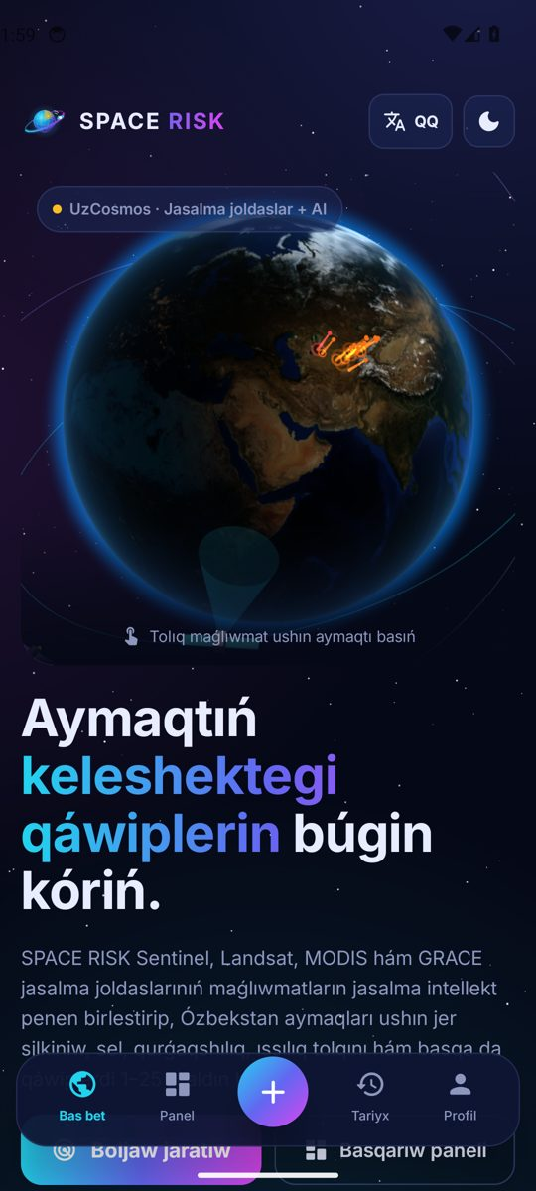  Bosh sahifa (3D Yer, qoraqalpoqcha) | 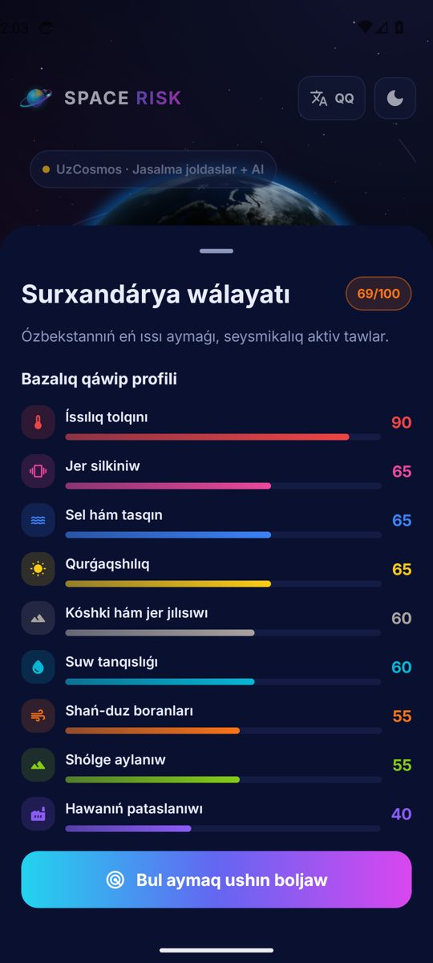  Hudud profili | 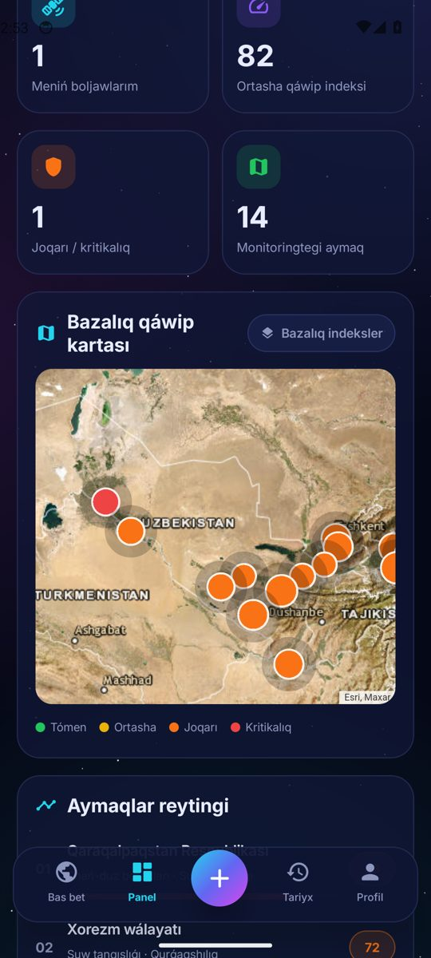  Panel: sunʼiy yoʻldosh xaritasi

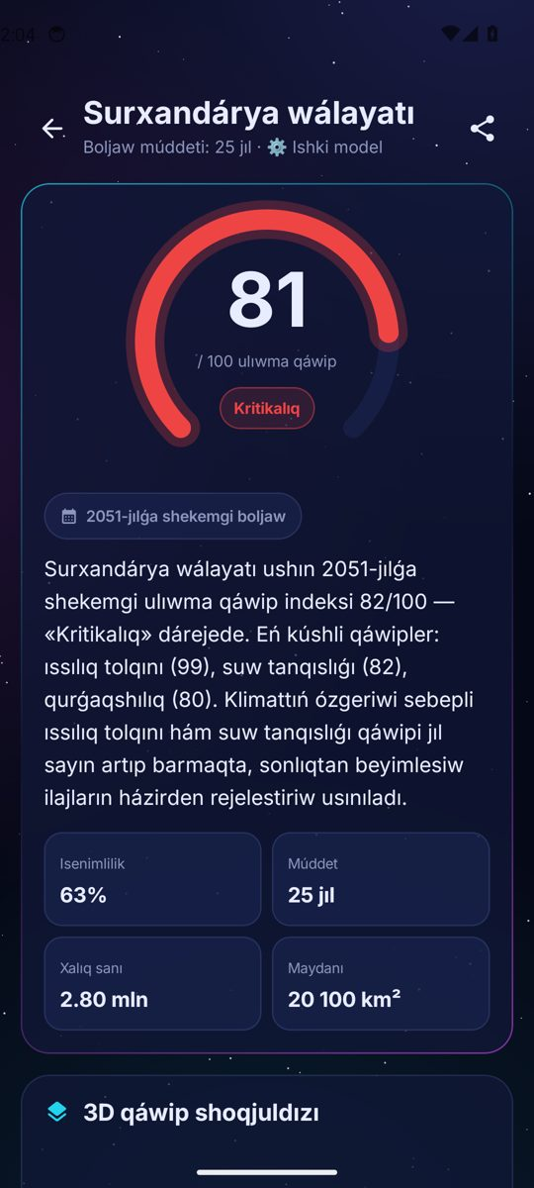  Prognoz natijasi | 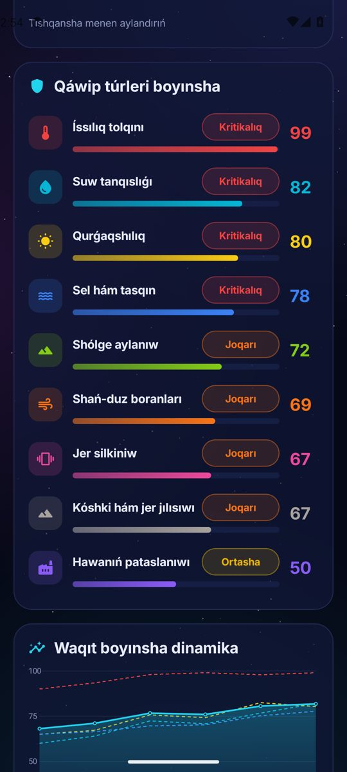  Xavf turlari (har biri oʻz rangida) | 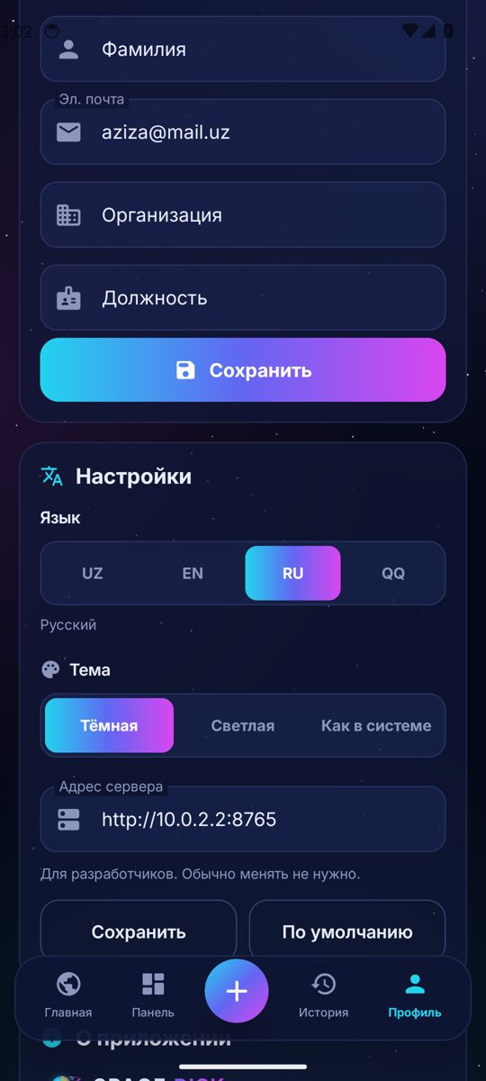  Sozlamalar (ruscha)

9. Xavfsizlik
- Parollar PBKDF2 bilan xeshlanadi; API tokenlari 40 belgili tasodifiy kalit, chiqishda bekor qilinadi.
- HTTPS majburiy (Render), HSTS 30 kun, xavfsiz cookie (Secure, CSRF).
- Rate limit: prognoz 15 s, chat 4 s, roʻyxatdan oʻtish va login urinishlari cheklangan.
- Barcha foydalanuvchi va AI matnlari HTML’ga qoʻyishdan oldin ekranlanadi (XSS himoyasi); AI javoblari xavfsiz Markdown sifatida koʻrsatiladi.
- Foydalanuvchi faqat oʻz prognozlarini koʻradi; admin panel faqat xodimlar uchun.
- Android: faqat HTTPS (lokal test serveridan tashqari), sessiya fayli zaxira nusxasidan chiqarib tashlangan.

10. Deploy va sozlamalar

Veb-sayt (Render)
Build: pip install -r requirements.txt && python manage.py migrate && python manage.py seed && python manage.py collectstatic --noinput
Start: gunicorn space_risk_project.wsgi:application (gunicorn.conf.py avtomatik oʻqiladi)
Oʻzgaruvchi | Vazifasi
DATABASE_URL | PostgreSQL manzili (Render ichki URL)
SECRET_KEY | Django maxfiy kaliti (uzun tasodifiy qator)
DEBUG | False
OPENROUTER_API_KEY | AI kaliti (boʻlmasa ichki model ishlaydi)
OPENROUTER_MODEL | AI modeli, standart openai/gpt-4o-mini
OPENROUTER_MODEL_KAA | Ixtiyoriy: qoraqalpoq suhbati uchun kuchliroq model
DJANGO_SUPERUSER_USERNAME / _EMAIL / _PASSWORD | seed buyrugʻi yaratadigan admin
PYTHON_VERSION | 3.11.9

Android ilova
Android Studio’da oching → Run. Yoki:
./gradlew assembleRelease → app/build/outputs/apk/release/
./gradlew assembleDebug -PspaceRiskServer=http://10.0.2.2:8000 (lokal server bilan sinash)

Telegram bot
Alohida Render web service: BOT_TOKEN, MODE=webhook, SITE_URL, WEBHOOK_BASE_URL, WEBHOOK_SECRET, DATABASE_URL, ixtiyoriy OPENROUTER_API_KEY. Batafsil: space-risk-tg/README.md.

11. Test natijalari
Tekshiruv | Natija
Barcha sahifalar va oqimlar (roʻyxat, kirish, prognoz, chat, admin) | 19/19 ✓
4 tilda sahifalar, forma xatolari, til almashtirish | barchasi ✓
Tarjima katalogi: kalitlar, {parametr}lar, qoraqalpoq imlosi | ✓
Har bir sahifada begona til soʻzlari (qoraqalpoq, rus, ingliz, oʻzbek) | topilmadi ✓
Mobil API (23 ta test: auth, xatolar, prognoz, chat, rate limit, oʻchirish) | 23/23 ✓
Responsive: 15 ta ekran oʻlchami × 8 sahifa (320px … 2560px) | gorizontal toshish yoʻq ✓
Render build tartibini toza nusxada takrorlash (migrate → seed → collectstatic) | ✓
Android: emulyatorda (Pixel 7, Android 14) toʻliq oqim + release APK | ✓
Telegram bot: 4 tilda matnlar, koʻplik shakllari, grafik | ✓

12. Cheklovlar va keyingi qadamlar
Taqdimotda rostini aytish uchun muhim:
- Hozirgi versiya sunʼiy yoʻldosh maʼlumotlarini avtomatik yuklab olmaydi: bazaviy indekslar ochiq ilmiy maʼlumotlar asosida baholangan.
- Prognoz aniqligi oʻtmishdagi hodisalarda hali tekshirilmagan (backtesting kerak).
- AI tavsiyalari umumiy xarakterda; aniq loyihalar uchun muhandislik hisob-kitobi kerak.
- Qoraqalpoq matnlari ehtiyotkorlik bilan yozilgan, lekin ona tili egasi tomonidan koʻrib chiqilishi tavsiya etiladi.

Keyingi bosqich
- Copernicus (Sentinel), NASA Earthdata (MODIS, GRACE-FO, GPM, SMAP), USGS (Landsat) va Google Earth Engine orqali indekslarni avtomatik hisoblash;
- Tuman darajasiga tushish; Sardoba (2020) kabi hodisalarda tekshirish;
- Favqulodda vaziyatlar vazirligi bilan erta ogohlantirish integratsiyasi; Google Play’ga chiqarish.

